Modalités d’inscription pour 2025

Bonjour à tous,
Cette année, nous reconduisons pour vos réinscriptions, la même procédure dématérialisée que l’année dernière.
1 : Bulletin de réinscription : Remplir les champs du bulletin d’inscription ci-dessous.
2 : Le certificat médical : Si vous prenez votre licence FFGolf auprès d’Hobby Golf, et que votre certificat médical a moins de 3 ans, remplissez l’attestation « questionnaire de santé » en fin du présent document, sinon transmettez nous votre certificat médical signé par votre médecin.
Transmettre l’ensemble du document sauvegardé, de préférence par mail, à
Didier PATOUILLET, 47 quai de Seine, 77670 SAINT-MAMMES
Tel. : 06 88 94 24 44
Mail : hobbygolf@orange.fr

3 : Le règlement : En 2025, le tarif de ces dernière années est reconduit.
Tarif cotisation 202 : 80 € pour un adulte, 150 € pour un couple.
: 40 € ½ tarif (après le 30/08 ou pour un -18 ans) – 75€ pour un couple
( + Photo d’identité récente papier si 1ère adhésion à HobbyGolf)
Tarif Licence FFGolf 2025 : 61€ par personne
De préférence, régler le montant dû par virement bancaire sur le compte Hobby Golf :
IBAN : FR76 1870 6000 0097 5402 9006 088

Code BIC : AGRIFRPP887

Pour faciliter la gestion bancaire par Marie, merci de renseigner l’objet du virement :
HG-2025 / NOM – COTIS (Si souscription à la cotisation HG seule)
HG-2025 / NOM – COT + FFG (Si souscription à la cotisation ET à la licence FFG)

Bulletin d’inscription 2025
(1 fiche par personne à transmettre à Didier PATOUILLET)

Nom – Prénom :
Date Naissance :
Adresse :
Téléphone : Portable :
Courriel :
Licence :
Tarif Couple (Oui/Non) : Si Oui : Nom de rattachement :
Le soussigné autorise les représentants de HOBBY GOLF à la libre disposition des photographies et coordonnées aux membres de l’association exclusivement. Date de validation :
La carte d’adhérent est dématérialisée. Vous la recevrez par mail après votre inscription. Pour les nouvelles inscriptions, merci de transmettre une photo récente (format jpg - taille140x140 pxl).
LICENCE FFGolf 2025
- HOBBY GOLF est enregistré sous le numéro 2567 à la FF Golf
- Le certificat Médical ou l’attestation de Santé sont obligatoires pour valider la licence FF Golf.

Commande Licence FFG (Oui/Non) : I Montant : 61.00 €
Si oui ; renseigner toutes les informations ci-dessus et communiquer à HOBBY GOLF l’un des documents (Certificat ou attestation de Santé) joints ci-dessous ainsi que la copie de votre carte d’identité si 1ère inscription à la FFGolf.
Vous pourrez récupérer vos licences FFG dématérialisées sur votre smartphone en chargeant l’app FFGolf.

Renseigner le montant réglé

Cotisation Hobby Golf : 80€ (ou 40€ - après le 1er août)
Couple : 150€ (ou 75€ ½ tarif)
+ Licence FFGolf : 61€
>>>> TOTAL à régler par virement : ,00 €
(Merci de noter sur votre ordre de virement la référence suivante : HG suivi de votre nom + COT + FFG si besoin)
Certificat médical

(A éditer et faire compléter par votre médecin)
Un certificat médical attestant de l’absence de contre-indication à la pratique du golf en et hors compétition est obligatoire et doit être fourni par :
- Les joueurs qui n’ont pas fourni de certificat médical en 2021
- Les licenciés ayant répondu positivement à au moins l’une des questions du questionnaire de santé.

A noter : Une fois enregistré, un certificat médical est valable 3 ans sous réserve de renouveler sa licence chaque année sans interruption, de répondre annuellement à un questionnaire de Santé et d’attester avoir répondu négativement à toutes les questions. Cette attestation se trouve en fin du présent document ; vous pouvez la remplir en ligne.
Comment procéder pour enregistrer votre certificat médical :
- Faire compléter le coupon « Certificat médical » ci-dessous par votre médecin. Si vous utilisez un autre support que le coupon, votre certificat médical devra comporter :
  - Votre numéro de licence FFGolf ;
  - Viser la pratique du golf en et hors compétition ;
  - Dater de moins de 12 mois.
- Remettez-le rapidement au bureau Hobby Golf qui a commandé votre licence.
- Conservez une copie de votre certificat. Vous pourrez consulter la validité de votre licence sur le site internet www.ffgolf.org dans votre Espace licencié ; elle sera contrôlée par le club qui vous accueillera lors de vos compétitions.
- Seule l’attestation de santé est à retourner à HOBBY GOLF, le questionnaire doit être conservé par vos soins.


CERTIFICAT MEDICAL
DE NON CONTRE INDICATION A LA PRATIQUE DU GOLF

Je soussigné(e), Docteur en Médecine, certifie avoir examiné :
M. / Mme. / Mle. :
Licence N° :
Agé(é) de : ans, et n’avoir pas constaté à la date de ce jour de signes cliniques apparents contre-indiquant à la pratique du golf en et hors compétition.

Date :

Docteur :
Cachet du médecin ou du N° au RPPS

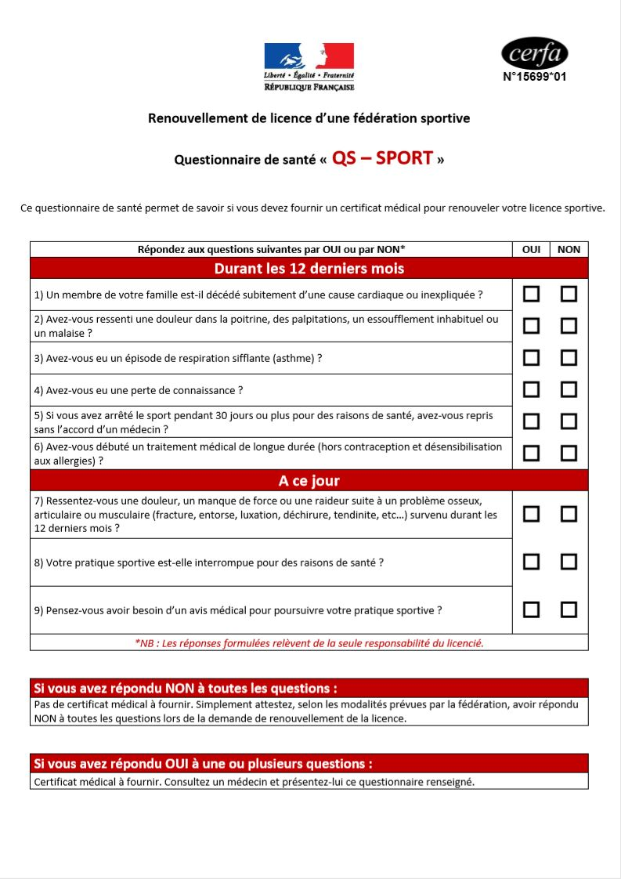
Questionnaire et Attestation de Santé

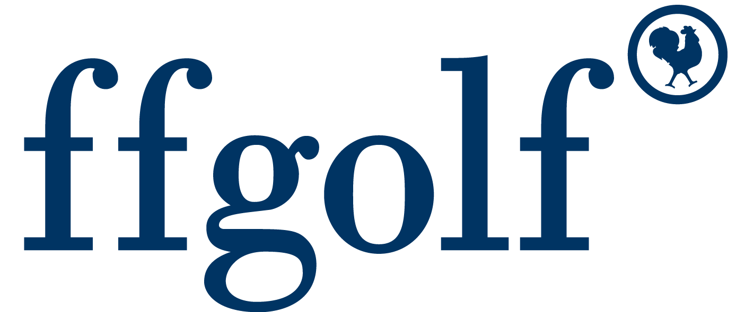
ATTESTATION QUESTIONNAIRE DE SANTE – SPORT
(Cerfa n° 15699*01)

Pour les licenciés majeurs :
Je soussigné(e) Mr/Mme
Licence N°
Atteste avoir renseigné le questionnaire de santé QS-SPORT cerfa n° 15699*01, et avoir répondu par la négative à l’ensemble des rubriques
Le
Document à transmettre à Hobby Golf si votre certificat médical date de moins de 3 ans et si vous avez répondu « NON » à l’ensemble des questions du questionnaire de santé ci-dessus.

